کسر
کسرها اعدادی هستند که بخش هایی از یک کل را نشان می دهند.
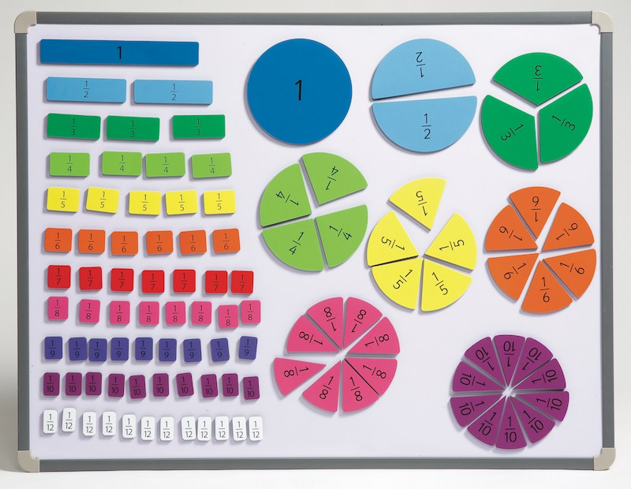
کسرها را با استفاده از دو عدد طبیعی و یک خط کسری می نویسیم.
به اعداد طبیعی که برای نوشتن کسر استفاده می شود، صورت و مخرج می گویند.
صورت بخشی از کسر است که بالای خط کسری نوشته می شود و به ما می گوید که یک کل از چند جزء مساوی تشکیل شده است (جزء را می شمرد).
مخرج قسمتی از کسر است که زیر خط کسر نوشته می شود و به ما می گوید که یک کل به چند قسمت مساوی تقسیم می شود (جزء را نام می برد).
خط کسری نماد تقسیم است.
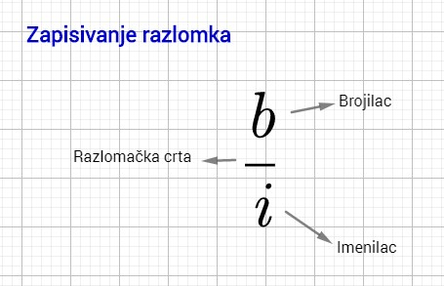
نوشتن کسرها

خط کسري
مخرج
صورت
نوشتن و خواندن کسرها
کدام قسمت از شکل نقاشی شده است؟ آن را با استفاده از کسری بنویسید و سپس آن کسر را نام ببرید..
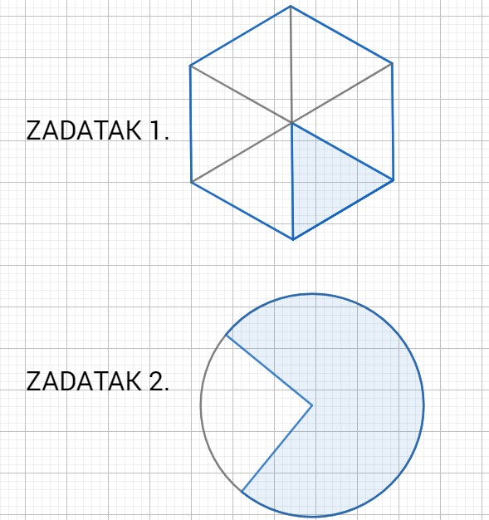
تمرين 2
تمرين 1

در تمرين اول 1 قسمت از 6 رنگی است که با استفاده از کسری نوشته می شود:
بحوانيم "يک ششم"

در کار دوم 3 قسمت از 4 قسمت رنگی است که با استفاده از کسری نوشته می شود:
بحوانيم "سه چهارم"
ویژگی ها
عبارات زیر برای هر عدد طبیعی a و b اعمال می شود
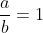
1. اگر a = b، آنگاه است

2. اگر a بر b بخش پذیر باشد، کسر یک عدد طبیعی است.
3. هر عدد طبیعی n را می توان به صورت کسری نوشت که مخرج آن 1 است و صورت آن عدد است، زیرا n: 1 = n.
4. عدد 0 را می توان به صورت کسری نیز نشان داد، زیرا چنین است 0: n = 0
0 : n = 0
برای هر عدد طبیعی n
صفر به عنوان صورت و مخرج
بیایید قوانین مربوط به صفر را به عنوان مقسوم‌کننده بازبینی کنیم.
صفر را می توان بر هر عدد طبیعی تقسیم کرد، سپس نتیجه صفر است، اما صفر نباید بخش پذیر باشد.
بنابراین،
صفر می تواند یک عدد باشد، اما ما هرگز نباید مخرج باشیم!
کسر بسط کردن
وقتی صورت و مخرج کسری را در همان عدد طبیعی n> 1 ضرب می کنیم، می گوییم که آن کسری را با عدد n گسترش داده ایم يا بسط سده ايم.
شما می توانید کسری را با هر عدد طبیعی بزرگتر از 1 گسترش دهید.
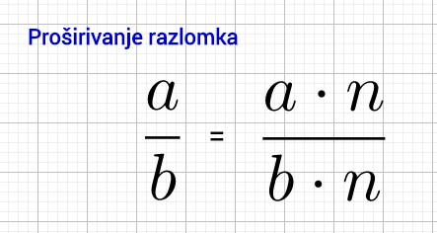
کسر بسط کردن

وقتی کسری بسط می‌یابد، رکورد آن تغییر می‌کند، اما نتیجه تغییر نمی‌کند. در مثال زیر یک عملیات تقسیم محاسباتی را قبل و بعد از بسط انجام دهید تا از صحت این ویژگی مطمئن شوید.
کسر را با عداد 2 بسط کن

ساده کردن کسر
وقتی صورت و مخرج کسری را بر همان عدد طبیعی n> 1 تقسیم می کنیم، می گوییم که آن کسری را بر عدد n ساده کرده ایم.
کسر را فقط می توان با عددی کوتاه کرد که مقسوم علیه مشترک اعداد a و b باشد.
بزرگترین مقسوم علیه مشترک اعداد a و b بزرگترین عددی است که می توان کسری را با آن کوتاه کرد.
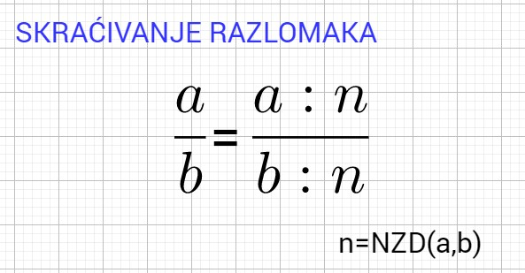
ساد کرن کسر
مهم!
کسر تحویل‌ناپذیرناپذیر کسری هستند که نمی توان آنها را کوتاه کرد.
در کسر تحویل‌ناپذیر، بزرگترین مقسوم علیه مشترک عدد 1 است، یا به عبارت دیگر، شمارنده و مخرج اعداد متقابل ساده هستند.

